3.

A)

Kod Mealy automata izlaz ovisi samo o trenutnom stanju I o ulazu
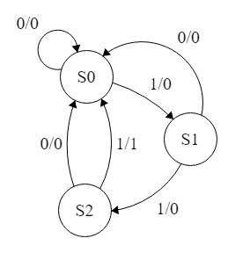

S0 = 00(pocetno stanje) , S1 = 01, S2 = 10
Trenutna Stanja |  | Ulaz | Iduca Stanja |  | izlaz
Q1 | Q0 | X | Q1_next | Q0_next | Y
0 | 0 | 0 | 0 | 0 | 0
0 | 0 | 1 | 0 | 1 | 0
0 | 1 | 0 | 0 | 0 | 0
0 | 1 | 1 | 1 | 0 | 0
1 | 0 | 0 | 0 | 0 | 0
1 | 0 | 1 | 0 | 0 | 1
1 | 1 | 0 | x | x | x
1 | 1 | 1 | x | x | x

Za Q1next:

 | C’ | C
Q1’Q0’ | 0 | 0
Q1’Q0 | 0 |  | 1
Q1Q0 | x |  |  | x
Q1Q0’ | 0 | 0
Q1next=Q0X

Za Q0next:

 | C’ | C
Q1’Q0’ | 0 |  | 1
Q1’Q0 | 0 | 0
Q1Q0 | x |  | x
Q1Q0’ | 0 | 0
Q0next=Q1’Q0’X

Za Y:

 | C’ | C
Q1’Q0’ | 0 | 0
Q1’Q0 | 0 | 0
Q1Q0 | x |  |  | x
Q1Q0’ | 0 |  | 1
Y=Q1X

Slijedi da nasa shema za mealy automat izgleda:
